怎么写好助学金申请书（有范文）
助学金是国家或政府为成绩优异的贫困生提供的助学费用，为了避免成绩优异，一心向学的学生因为家庭条件原因而被迫终止学习之路。而助学金申请书则是贫困生申请助学金的一重要环节，那么怎么写好助学金申请书呢？本文给大家带来了有关助学金申请书的格式和范文，希望可以帮助到大家。
关于申请书的格式
一、申请书封面格式
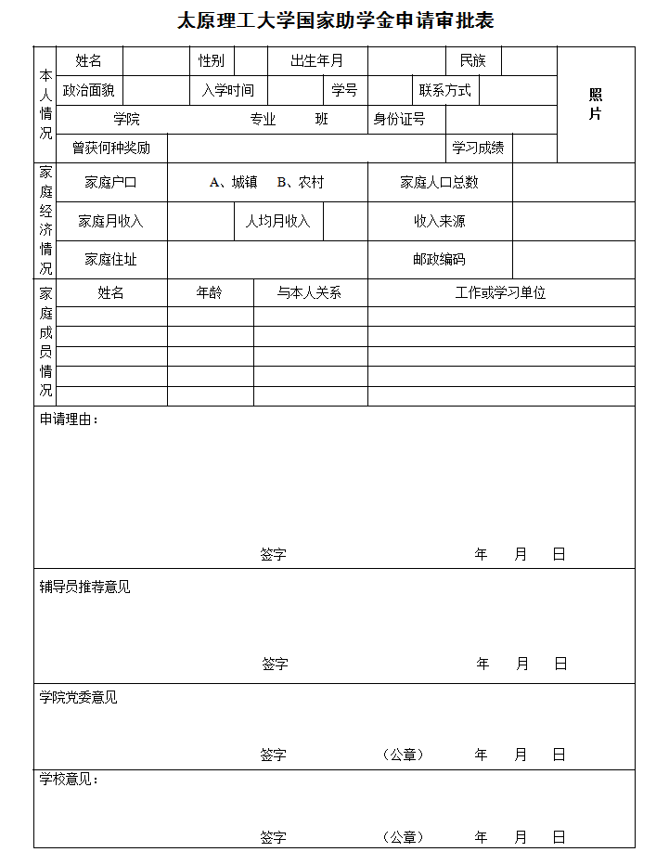
1.封面上必须写上“××××申请书”（黑体、一号字），如：国家奖学金申请书。其他填写信息包括：
学校（信阳师范学院华锐学院，必须填全称）；系（如“理工系” 系名必须填写全称 ）；专业、班级（如“2008级生物技术专业1班”专业名称必须填全称）；学号；姓名（仿宋，小三号字）。
2、申请书正文格式 题目，二号，黑体；
内容，四号，仿宋字体，1.5倍行距，页边距2.5cm.；申请人签名部分，必须是学生本人黑色水笔或钢笔的亲笔签名，不允许打印；正文字数在2000字左右（必须涵盖所申请奖学金评选条件的所有内容）。
3、申请书必须按照附件中的格式书写，内容可以根据本人实际情况实事求是书写；申请书材料装订一律在左侧，保持封面排版美观。
二、关于审批表的填写说明：规范、认真、细致。
三、上报评审报告和评审情况登记表。
四、上报各系汇总的材料时，请该系附获得国家奖学金、励志奖学金和国家助学金学生的名单，内容包括姓名、系、专业、班级、学号、获奖类别、困难认定等级等。
五、以上材料请各系认真把关，仔细核对材料各个方面存在的问题，杜绝明显的语法、标点和文字错误和材料的格式错误，并均以word的版式打印上报。
注意事项:
1、申请书务必用黑色碳素钢笔或中性笔书写。开头称呼务必写:尊敬的xxxxxx领导;
2、对家庭成员、家庭收入、家庭经济困难程度等情况要写清楚、详细;
3、写清本人在校期间学习成绩情况(大一写高中或高考成绩);
4、写清申请贷款用途、金额数;
5、承诺能够按时偿还贷款本息情况;
6、申请书不能有任何涂改;
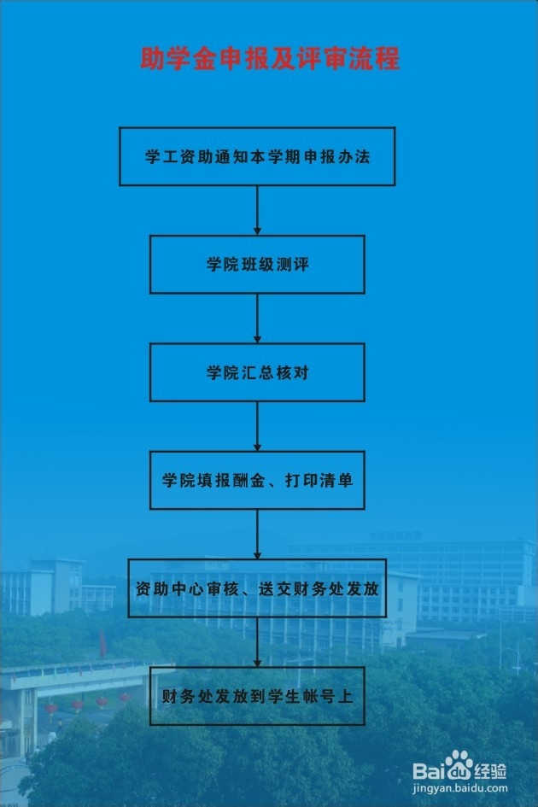
7、贷款额度每人每学年不超过6000元。生活费根据个人困难程度，参照聊城生活水平而定，一般为每学年1000-1200元。并且不能贷往期生活费;
8、申请书中所有信息要和学习证明、家庭经济困难证明、学习成绩单等其他材料严格对应起来。
助学金申请书范文
尊敬的校领导：
您好！我是管理系工商081班的学生陆华广，我希望申请国家助学金来缓解经济问题，现在我详细介绍我的家庭经济情况。
我家住广西贵港市覃塘区石卡镇陆村一队，家里有妈妈、哥哥和我。那里是一个经济落后的地方，很多家庭没有钱供自己的孩子读书，许多都是小学初中毕业。我爸爸因病去世，治病与安葬花去了许多钱，这些钱都是借亲戚的；妈妈没有读过书，在家务农，以前在街上找一些重力活来做，所得的报酬非常少，经常早出晚归，现在年纪有点大了，只能在家中做些农活而已，没有其他收入；哥哥小学毕业就外出打工，做的也是体力活，工资非常少，只能够他的生活费，根本没有钱往家里寄，现在失业在家，平时做些农活，根本没有其他工作可做；而我，高中时得六千元奖金才可以读完高中。
从小我就有一个梦想：希望我能读大学。这也是我全家人的梦想，他们连初中都没有上过，我父亲在病患中对我说：“你不用担心我，你要好好读书。”这句话一直铭记在我的心中。可得到大学通知书的那一刻，我的家人和亲戚都要求我放弃学业，因为那学费太昂贵了，不是像我们这样的家庭能担负得起的。
起初我想放弃大学的梦想，但是我心有不甘，寒窗苦读十二年，不读大学，所有的努力不是付诸东流吗，那样不是太可惜了吗，我的十二年不就是在为无法实现的梦想而浪费了我的青春吗？我不能就此放弃，思之前后，我对他们做了很多思想工作，才同意我上大学，但是大学那昂贵的费用还是让我很迷茫。我的姑姑知道我上大学的消息后，很为我高兴，借给我三千五做我的学费。
在大一里，我努力读书，获得一等国家助学金，那些钱都用来充当学费了，让我减轻了一些学费，虽然不能作为现金充当我的生活费，但我真的很高兴。第一个学期我就申请了勤工俭学岗位，最后虽然只是个保洁员，但至少我可以每个月有一点伙食费，那样也可以减轻家庭负担，毕竟我的妈妈已经为我的生活费做了许多重活。
现在是大二，申请国家助学金的成功率很小，我知道很多同学都是贫困生，家里都没有多少钱，很需要这笔钱来减轻家庭负担。我也非常需要它，我每个月省吃俭用，月花费也要两百六左右，家里根本没给钱我做伙食费、生活费，农行卡里也已经没钱了，我只能靠自己的努力做好勤工俭学的事，另外我还希望我能得到国家助学金，那样学费可以减少一些，生活也有一些补助，我真的很需要这笔钱，真诚希望领导给我一次机会，让我能全身心的投入到学习中，再也不必为生活费和学费而发愁，我会继续努力好好学习，争取上进！学习的目的是为了将来可以对国家和社会贡献出自己的一份力量，同时也是你今后能够摆脱贫困的基础保障。所以需要的不仅是丰富的知识，更重要的是具备良好的社会责任感和个人道德修养。这种深深扎根在心中的观念使我力争成为一名全面发展的学生。只要自己一有能力，就马上回馈社会，回报学校给我的帮助！帮助所有需要帮助的人。再次真挚的感谢各位领导。
以上所说的都是我的肺腑之言，并无半句虚言，我是怀着真诚之心而写的，希望校领导能批准我的国家助学金申请书顺利通过，谢谢！
此致
敬礼
申请人：范文
申请时间：20xx.xx.xx

